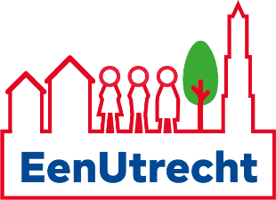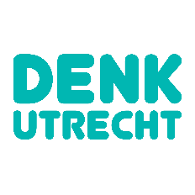

Amendement: Versterken participatie en zeggenschap
(2) Meer zelfsturing met overheidsparticipatie
De gemeenteraad van Utrecht, in vergadering bijeen op 10 november 2022, gezien het raadsvoorstel Programmabegroting 2023 d.d. 15 september 2022, kenmerk 10406834.

Constaterende dat:
- De programmabegroting 2023 nu nog geen budget en ruimte vrijmaakt voor het verder uitbouwen van en investeren in nieuwe initiatieven van zelfbeheer en zelfsturing bij bewoners- en buurtorganisaties.
- Het coalitieakkoord aangeeft dat er veel wordt gepraat over participatie en het nieuwe college vooral het de komende jaren wil gaan doen, maar tegelijkertijd dus voor de hier boven genoemde actie geen budget vrijmaakt in 2023.

Overwegende dat:
- Diverse bestaande initiatieven van zelfbeheer en zelfsturing in Utrecht, zoals bijv. in het groen, bij speeltuinen, buurthuizen, bij een sporthal, een zwembad en een voedseltuin, graag willen doorgroeien.
- Vele nieuwe initiatieven zouden graag dit voorbeeld volgen, maar vooral bij kwetsbare buurten en groepen bewoners gaat dat lang niet altijd vanzelf en vraagt het vaak een actief ondersteunende gemeente.
- Voor ca. € 5.000 tot € 10.000 kan een beginnend bewonersinitiatief worden gesteund in het verkennen en onderzoeken van de kansen en mogelijkheden voor het succesvol starten van het initiatief om enkele taken (in/voor de buurt) zelf te gaan beheren en aan te sturen, dan wel om een bestaand initiatief uit te breiden of te vernieuwen.

Besluit:
Het Raadsvoorstel Programmabegroting 2023-2026 d.d. 15 september 2022 als volgt te wijzigen, door aan beslispunt 5 toe te voegen: Dat 100.000 euro van middelen die aan de algemene reserve worden toegevoegd te herbestemmen aan het mede financieren van 10-15 bewonersinitiatieven die daarmee een bestaande organisatie van zelfbeheer en zelfsturing kunnen uitbreiden of vernieuwen, dan wel een nieuw initiatief kunnen verkennen/onderzoeken op haalbaarheid. En voor de uitwerking hiervan uiterlijk Q1 2023 een voorstel ter goedkeuring aan de gemeenteraad voor te leggen.

Ingediend door:
- Gert Dijkstra, EenUtrecht
- Stevie Nolten, Bij1
- Yvonne Hessel, Utrecht Solidair
- Mahmut Sungur, DENK

